Уединение в Болдине.

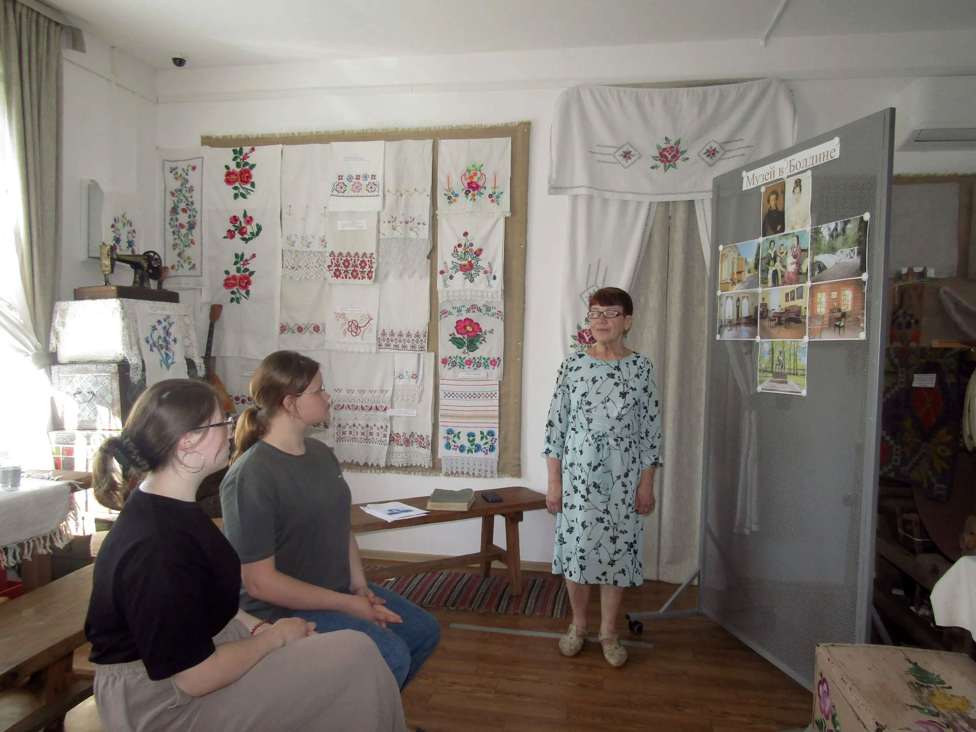
18 июня в музее для обладателей билетов по Пушкинской карте проведена экскурсия по теме: «Уединение в Болдине», посвящённая 225-летию со дня рождения великого русского поэта Александра Сергеевича Пушкина и его поэтическому творчеству, созданному в 1830 году в Болдине.
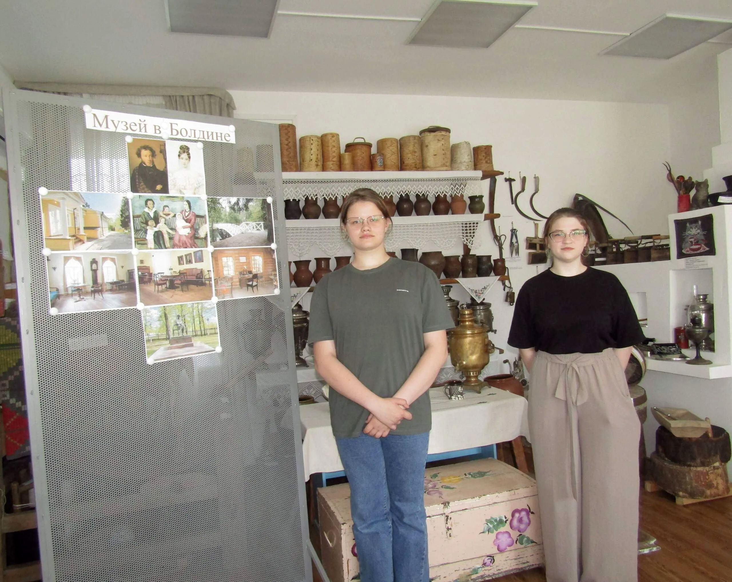
Для проведения мероприятия была оформлена фотовыставка «Музей в Болдине».
Посетители узнали много нового и интересного из личной жизни поэта в этот период: что заставило его поехать в имение и что задержало там на целых три месяца, какие были написаны произведения, их число, жанры?
Материал к публикации подготовила и опубликовала методист музея Татьяна Козлова.

